|  |  |
| --- | --- |
| Universidad de Antioquia - Wikipedia, la enciclopedia libre | **FACULTAD DE INGENIERÍA**  **BIOINGENIERÍA**  Bioseñales y sistemas |

**Proyecto 3**

**Integrantes:**

Miguel López Vélez

Andrés Ruiz Trujillo

Procesamiento y acondicionamiento de la señal

A partir de 920 archivos de audio con su respectivo archivo de texto los cuales contienen señales de auscultación donde se clasifican los ciclos respiratorios por sano, crepitancias y sibilancias. El objetivo de este trabajo es indicar si es posible a partir de un procesado de la señal y un análisis estadístico de las señales procesadas obtener un rango de frecuencias donde se pueda estudiar este tipo de señales para clasificar ciclos en sano, crepitancias y sibiliancias.

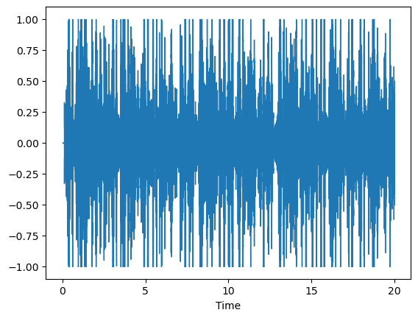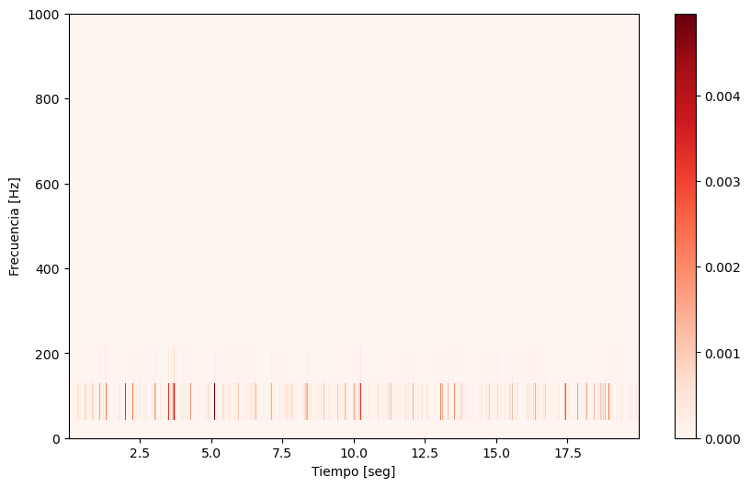

**Figura 1**. Ejemplo de una señal de auscultación.

Estas señales contienen dentro de su estructura tanto sonidos cardiacos como otros posibles ruidos generados durante los procesos de captación de la señal. Para ello entonces se procede a realizar un filtrado. como recomendación de la literatura se sabe que los ruidos respiratorios se encuentran en un rango de frecuencias de 100 Hz a 2000 Hz [1][2] por lo que se diseñan los filtros para este rango. Sin embargo, se debe considerar que el ruido cardiaco se encuentra entre 5 Hz y 600 Hz lo cual se solapa con la frecuencia de la señal de auscultación donde se destacan los sonidos respiratorios, por lo que no se puede aplicar un filtro FIR como se haría en el primer caso. Es por esto que se requiere de un filtrado que discrimine también por amplitud tal como lo hace el filtro wavelet.

En primer lugar, se diseñan los filtros pasa altas y pasa bajas para las frecuencias de 100 Hz y 2000 Hz respectivamente, en este caso se toma una Kaiser con un beta de 7.85 debido a su bajo porcentaje de distorsión, alta atenuación y aunque sea de los que requieren un mayor orden, esto no es problema porque en este caso los datos presentan un alto número de muestras. Este orden es calculado mediante la normalización de la frecuencia de Nyquist el cual es la frecuencia de muestreo. Utilizando la ecuación:

$$m=5⋅\frac{nyq}{bamda_{trans}}$$

**Ecuación 1.** orden del filtro con ventana de Kaiser 7.85.

Así los filtros resultantes se ven de la siguiente manera:

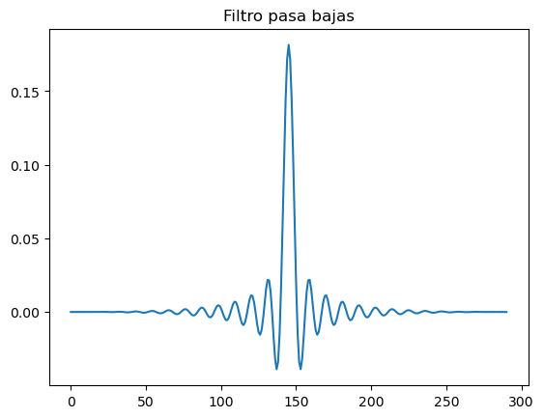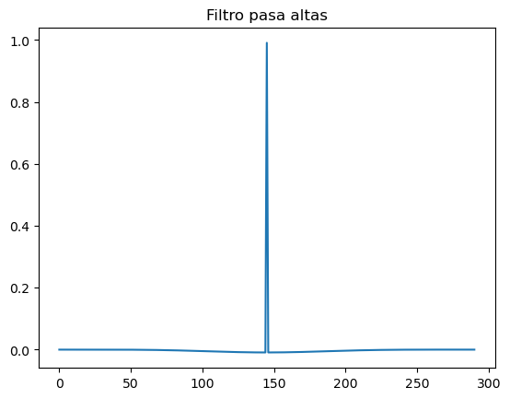

**Figura 2**. Formas de los filtros diseñados.

Seguido a eso se pasa las señales por estos filtros la señal con respecto al tiempo queda de la siguiente forma:

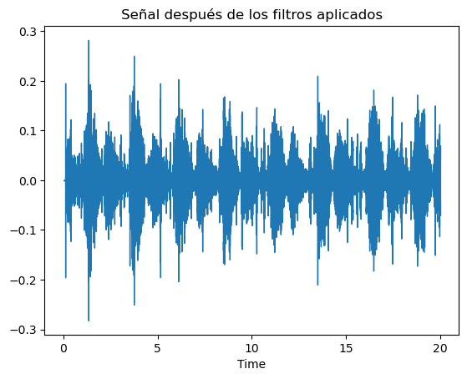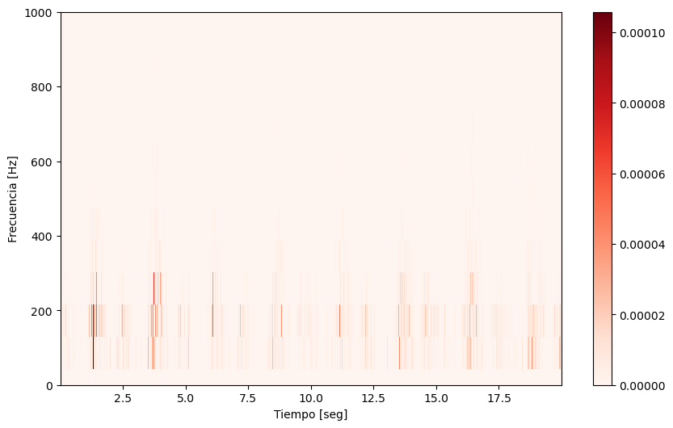

**Figura 3**. Señal después del filtro inicial.

Se puede apreciar una disminución de amplitud de la señal y una mejor claridad si se intenta observar los ciclos respiratorios. En frecuencia se puede notar como aparecen frecuencias que estaban siendo opacadas por las bajas y altas frecuencias que se eliminaron.

Por otro lado, es necesario eliminar los sonidos cardiacos de la señal utilizando una reconstrucción de wavelet debido a que estos tienen mayor amplitud comparados con los ciclos respiratorios. Por ende, su transformación va a discriminar esos ciclos del resto de la señal, lo que servirá para restarla a la señal filtrada y así obtener una aproximación a la señal que pertenece solo al ciclo respiratorio, en la figura 4 podemos ver dicha discriminación y el resultado de la resta con la señal filtrada.

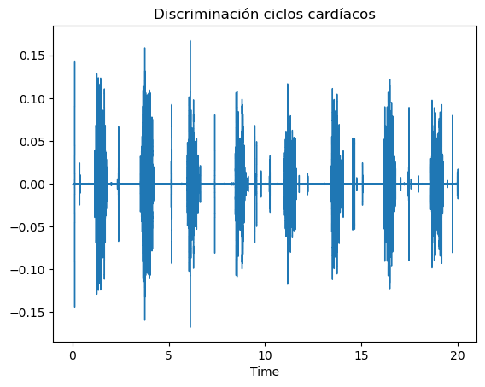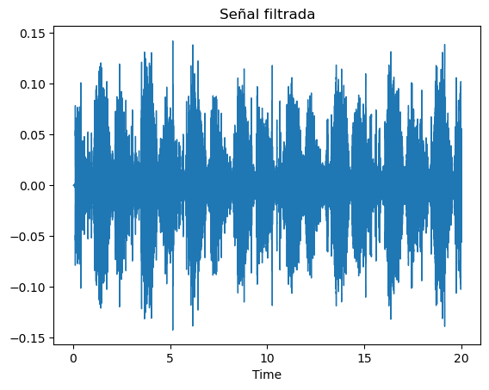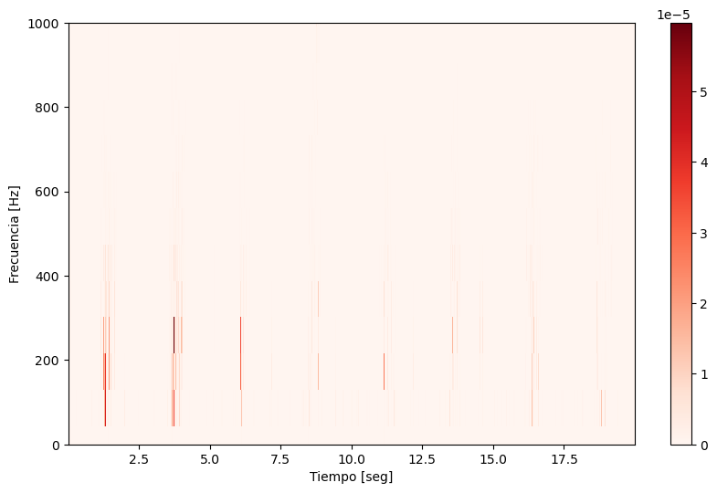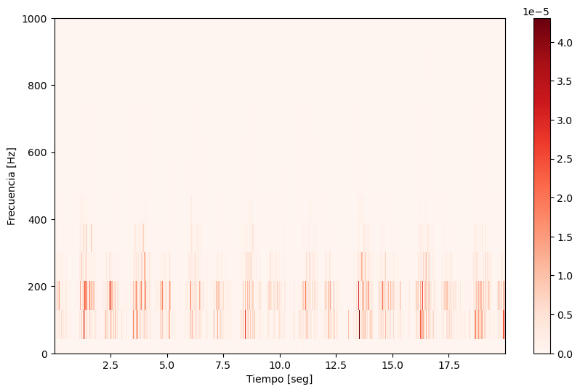

**Figura 4**. Señal después de la rutina de wavelet y restarla a la señal filtrada.

Al igual que con el filtro FIR se puede notar como otras frecuencias antes invisibles salen a flote dentro del mapa de frecuencia tiempo.

Finalmente se calcula la densidad espectral de potencia respectiva usando 2000 ventanas. La cual será utilizada para el análisis estadístico junto con otras señales.

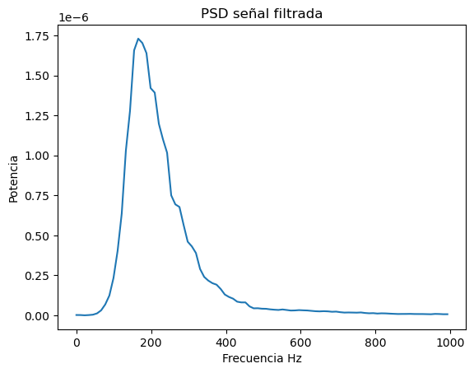

**Figura 5**. PSD de la señal filtrada.

**Procesamiento y extracción de características de la señal**

Ahora haciendo el mismo proceso para todos los ciclos respiratorios y discriminando los ciclos de crepitancias y sibilancias indicados en los archivos de texto. Se encuentran diferentes rangos de frecuencia donde parece haber diferencias entre los diferentes tipos de ciclo. Debido a las diferencias entre paciente sano y crepitancias, y sano y sibilancia se decide escoger el rango de 250 Hz a 380 Hz.

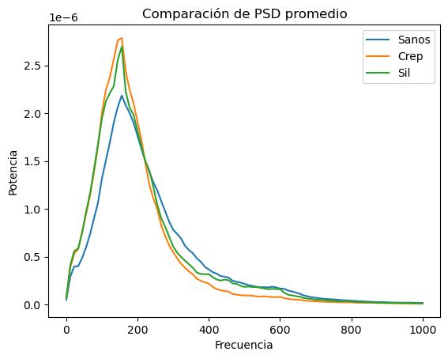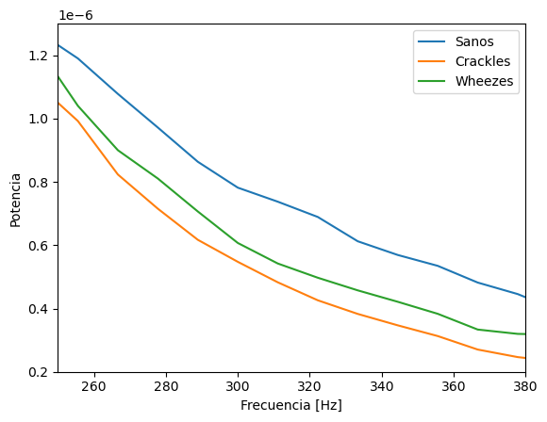

**Figura 6**. PSD promedio de los diferentes grupos.

A partir de esto, se toma la sumatoria del PSD para el rango de 250 Hz a 380 Hz, la mediana de los periodogramas y la varianza de la señal en el dominio del tiempo para cada ciclo respiratorio. Lo que nos deja con un set de datos sobre el cual se realizará estadística con el fin de encontrar si hay diferencias significativas entre los grupos de sano, crepitancias y sibilancias.

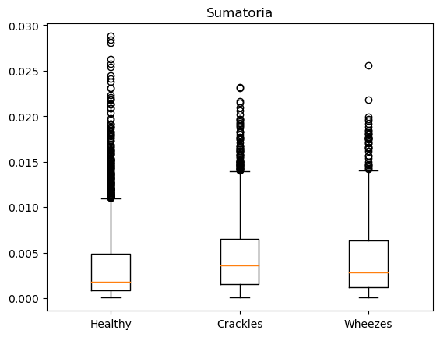 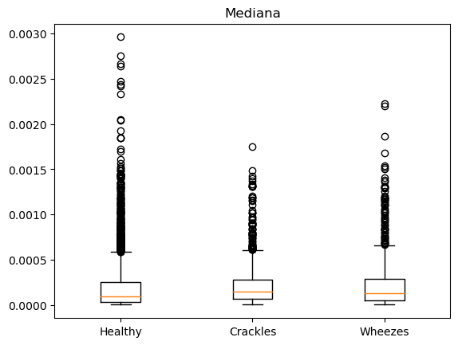 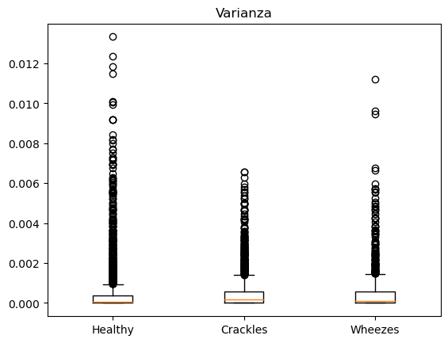

**Figura 7.** Diagrama de caja y bigotes para sumatoria PSD 250 Hz a 380 Hz, Mediana PSD, Varianza en dominio temporal de cada ciclo.

Como puede observarse en la figura 7, los gráficos contienen muchos datos atípicos lo que indica que es poco probable que su distribución sea normal, por otro lado, las distribuciones de la sumatoria del PSD se encuentran en un rango similar, al igual que la mediana del PSD y la varianza temporal de las señales. Aparte se espera homogeneidad de las distribuciones debido a que la proyección de las medianas del grupo de sanos quedan dentro de la caja de los demás grupos y pasa lo mismo en sentido contrario.

Estos gráficos están bastante desbalanceados debido a que la muchos de los datos son de magnitudes cercanas a cero, del orden de 10^-6 en el caso de la sumatoria del PSD y la varianza, y en el caso de la mediana del orden de 10^-10. Con esto en mente, se procede a evaluar los datos utilizando pruebas de normalidad, tales como la de Shapiro-Wilk, Onmibus y Kolmogorov-Smirnov, con el fin de identificar si estos datos pueden evaluarse con una prueba paramétrica como la prueba T student, sin embargo, como era de esperar el valor p no superó el valor de significancia establecido que fue de 5%, por tanto la probabilidad de que las distribuciones de estos datos sean normales es demasiado baja, esto debido a que el valor de p hallado en cada una de las pruebas es muy cercano a cero, tal como se puede observar en la tabla 1.

|  |  |  |  |  |
| --- | --- | --- | --- | --- |
| **State** | **Sumatory PSD** | **Median** | **Variance** | |
| **Healthy** | does not follow a normal distribution | does not follow a normal distribution | does not follow a normal distribution | |
| p-Kolmogorov-Smirnov | 2.028520141267091e-89 | 5.206148422846194e-144 | 2.223388918717865e-95 | |
| **Crackles** | does not follow a normal distribution | does not follow a normal distribution | does not follow a normal distribution | |
| Kolmogorov-Smirnov | 2.375771202738488e-29 | 1.030280037144298e-43 | 1.993466049931602e-28 |
| **Wheezes** | does not follow a normal distribution | does not follow a normal distribution | does not follow a normal distribution | |
| p-Kolmogorov-Smirnov | 4.3335445071419245e-23 | 2.3903759167587974e-44 | 1.2615167530755708e-24 | |

**Tabla 1.** Pruebas de normalidad para las diferentes variables y clasificación de ciclos

Debido a los resultados obtenidos y a que el pensado es realizar una prueba paramétrica como la prueba T con este set de datos, se procede a realizar transformación de Box-Cox, la cual sirve para estabilizar la varianza de los datos y mejorar la normalidad de la distribución. Y a pesar de que ya el valor de p de las diferentes pruebas de normalidad aplicadas sobre los datos transformados estuviese más alejado del cero, estos solo dieron positivo para normalidad en la prueba de Kolmogorov-Smirnov en los ciclos con sibilancias para la mediana con un valor p de 0.05998.

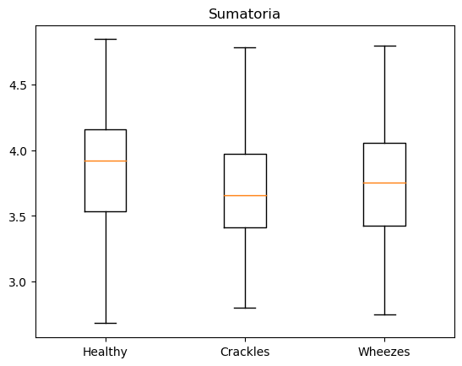 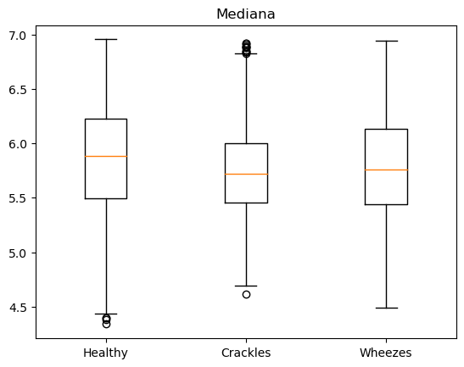 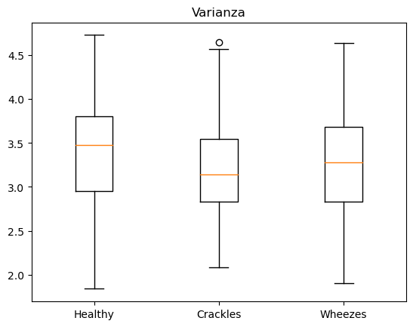

**Figura 8.** Diagrama de caja y bigotes para los datos transformados.

Como puede observarse en la figura 8, los datos parecen seguir una distribución normal, sin embargo, según las pruebas estadísticas esto solo es cierto para la mediana de los ciclos de sibilancia. Por lo cual no será posible realizar una prueba paramétrica para evaluar si entre los ciclos clasificados como sanos y crepitancias, y sanos y sibilancias hay diferencias significativas, bien sea para la sumatoria del PSD en el rango de 250 Hz a 380 Hz, la mediana del PSD por ciclo o la varianza de cada ciclo en el dominio temporal. Se aplican también diferentes transformaciones de potencia de los datos utilizando la inversa, logaritmo natural, logaritmo base 10, logaritmo base 2, todo esto resultando en la negación de que los datos siguen una distribución normal.

|  |  |  |  |
| --- | --- | --- | --- |
| Sanos vs Crepitancias | | | |
| Dato | Statistic | p-value | Interpretación |
| Sumatoria PSD | 2118712 | 2.317e-43 | La diferencia entre las medianas es estadísticamente significativa |
| Mediana | 2353729 | 1.738e-18 |
| Varianza | 2190736 | 1.410e-34 |
| Sanos vs Sibilancias | | | |
| Dato | Statistic | p-value | Interpretación |
| Sumatoria PSD | 1260703 | 8.312e-13 | La diferencia entre las medianas es estadísticamente significativa |
| Mediana | 1346264 | 1.400e-05 |
| Varianza | 1283211 | 1.398e-10 |

**Tabla 2.** Resultados de la prueba U de Mann-Whitney

Por esto es que como último recurso se procede a realizar pruebas no paramétricas las cuales se pueden aplicar sobre los datos originales ya que estas no suponen que los datos siguen una distribución normal ni que son homocedásticos. En este caso se aplica la prueba U de Mann-Whitney entre los ciclos sanos y con crepitancias y los ciclos sanos y con sibilancias. Dando como resultado lo que se muestra en la tabla 2. Para interpretar correctamente los resultados de la prueba se debe tener en cuenta que los diferentes grupos contienen múltiples datos atípicos, y debido a la gran cantidad de estos se descarta hacer un filtro para eliminarlos. En esta prueba se rechaza la hipótesis nula para todos los grupos, lo que quiere decir que según la prueba U hay evidencia suficiente para decir que para los ciclos de audios de auscultación filtrados entre los ciclos clasificados como sano y con crepitancias hay diferencia significativa entre la sumatoria del PSD entre los rangos de frecuencia de 250 Hz a 380 Hz, al igual que entre sanos y sibilancia. Por otro lado sucede lo mismo con la mediana y la varianza donde según el valor p arrojado en la prueba U se dice que hay diferencia estadísticamente significativa entre las medianas de los dos grupos.

Tal como se menciona antes este resultado puede no ser del todo correcto debido a lo observado en la estadística descriptiva, donde las diferencias visuales entre las distribuciones son muy sutiles, por otro lado, la cantidad de datos atípicos es significativa como para dudar de los resultados de la prueba.

En conclusión, debido a la distribución de los datos no se pueden ejercer pruebas paramétricas las cuales son más robustas, por lo que no es posible comprobar lo hallado al aplicar la prueba U de Mann-Whitney ya que esto no es coherente con lo observado en la estadística descriptiva.

Referencias

[1] S. McGee, “Chapter 39 - Auscultation of the Heart: General Principles,” in Evidence-Based Physical Diagnosis (Fourth Edition), S. McGee, Ed. Elsevier, 2018, pp. 327-332.e1. doi: 10.1016/B978-0-323-39276-1.00039-1

[2] T. Penzel and A. Sabil, “The use of tracheal sounds for the diagnosis of sleep apnoea,” Breathe, vol. 13, no. 2, pp. e37-e45, 2017. [Online]. Available: https://doi.org/10.1183/20734735.008817